МБУДО «Детская школа искусств им. М. А. Балакирева»
Вахитовского района г. Казани

Дополнительная предпрофессиональная
общеобразовательная программа в области
изобразительного искусства
предметная область ПО.01.
Художественное творчество
ПО.01. УП.02.
Методическая разработка занятия
по учебному предмету «Рисунок»
в 6 классе (восьмилетнее обучение)

по теме:
«Тональный рисунок натюрморта с чучелом птицы»
»

Преподаватель
изобразительного искусства
первой категории
Абдуллина Гульсина Гаязовна

2026 год

План-конспект занятия
Тема занятия: «Тональный рисунок натюрморта с чучелом птицы»
Цели: вспомнить поэтапное ведение работы над тональным рисунком, грамотное размещение постановки на плоскости и конструктивного построения форм в натюрморте с последующим тональным разбором.
Тип занятия: комбинированный
Количество часов: 12 часов

Задачи:
Обучающие: повторить понятия - пропорции, компоновка, метод визирования и научить применять его в рисунке. Обучить умению анализировать работы.
Развивающие: развитие глазомера, чувства композиции.
Воспитательные: воспитывать эстетический вкус, интерес к предмету.

Методы и формы обучения: Объяснительно-иллюстративный, наглядно-практический.

Материально-техническое оснащение:
У учителя: доска, магниты для закрепления репродукции на доске, ноутбук, ЖК-телевизор.
У учащегося: стул, мольберт, табуретка, карандаши разной мягкости, уголь, сепия, ластик, бумага формата А2, зажимы.

Практическое занятие: тональный рисунок натюрморта с чучелом птицы.

План занятия
- Организационный момент. Приветствие (5 мин)
- Повторение пройденного материала (15 мин)
- Введение в тему занятия, изложение материала, постановка целей и задач урока (30 мин)
- Практическая работа. Индивидуальная работа с учащимися (45 мин)
- Изложение материала (30 мин)
- Практическая работа. Индивидуальная работа с учащимися (45 мин)
- Подведение итогов выполненной работы. Выставление оценок (10 мин)
- Организационный момент. Уборка рабочего места (5 мин)

Содержание занятия
- Организационный момент. Приветствие
Приветствие с учащимися, проверка готовности рабочего места
- Повторение пройденного материала
Беседа с учащимися, повторение предыдущей темы занятия. Компоновка.
- Введение в тему занятия, изложение материала, постановка целей и задач урока
Представление учащимся выбор доступных материалов.
- Практическая работа. Индивидуальная работа с учащимися
- Изложение материала
Материал на тему передачи характера чучел птиц
- Практическая работа. Индивидуальная работа с учащимися
- Подведение итогов выполненной работы. Выставление оценок
- Организационный момент. Уборка рабочего места

Ход урока

1. Организационный момент
Приветствие. Проверка готовности.
Здравствуйте, Ребята! Меня зовут Гульсина Гаязовна, сегодня мы с вами начнем новую работу «Постановка тонального рисунка с чучелом птицы». Нашей задачей на сегодня будет закомпоновать, построить и начать тональный разбор нашей постановки.

2. Повторение пройденного материала
Прежде чем мы начнем с вами новую работу, я бы хотела узнать у вас чему вы научились за предыдущие годы обучения:
Какие бывают особенности компоновки?
(Предметы и элементы изображения должны быть соразмерны формату картины - не слишком крупные и не слишком мелкие.
Предметы в картинной плоскости должны быть изображены меньше по размеру, чем реальные предметы. Основной предмет не должен быть расположен композиционном центре работы. Стоит располагать основной предмет чуть в стороне от центра. Предметы на картине могут перекрывать друг друга или находиться на некотором расстоянии друг от друга. Они не должны касаться друг друга, поскольку это нарушает плановость в картине. В работе следует избегать одинаковых по размеру элементов, чтобы избежать однообразия.)

А что такое композиционный центр и плановость?
(Композиционный центр — это объект, к которому, по задумке художника, должен стремиться глаз зрителя - центральный элемент рисунка. Художнику очень важно уметь определить композиционный центр и сделать на нем акцент в своей работе.
Плановость – это расположение предметов и элементов композиции по мере их удаленности от зрителя. Плановость – среда - пространство, в которое, композиционно правильно погружены предметы. Выделяются передний, средний и дальний планы, но также существуют и многоплановые композиции.)

3. Введение в тему занятия, изложение материала, постановка целей и задач урока
Для того что бы начать наш натюрморт, нужно узнать какие материалы у нас есть и какими мы можем вести нашу работу.
Прежде всего это карандаши разной мягкости, они изготавливаются из пишущего материала (угля, графита, сухих красок и тому подобного), мы можем использовать их кончиком, для прорисовки мелких деталей, и ребром, чтобы быстрее прокрывать нашу поверхность листа.
У нас есть уголь, и он бывает двух видов: обычный древесный уголь и прессованный. Прессованный чернее и жирнее, чем древесный. Изготавливают его из угольного порошка, с применением растительного клея в качестве связующего вещества. Прессованный уголь продают в виде палочек, они бывают трех номеров твердости. Мы можем рисовать уголком, для достижения тонких линий и боковиной, так же его можно растушевать.

4.Практическая работа. Индивидуальная работа с учащимися
В процессе работы учащихся провожу индивидуальную работу. Анализирую ошибки, помогаю исправить их.

5. Изложение материала
Давайте отвлечемся и посмотрим на зарисовки чучел птиц и постараемся уловить их характер, даже если вы уже рисовали чучела птиц.
Демонстрирую учащимся зарисовки различных чучел птиц, учащиеся стараются увидеть различия.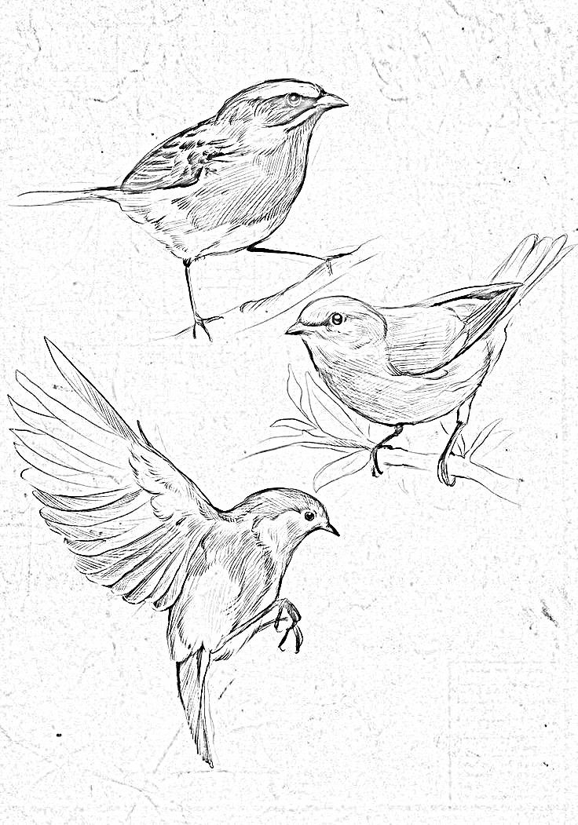

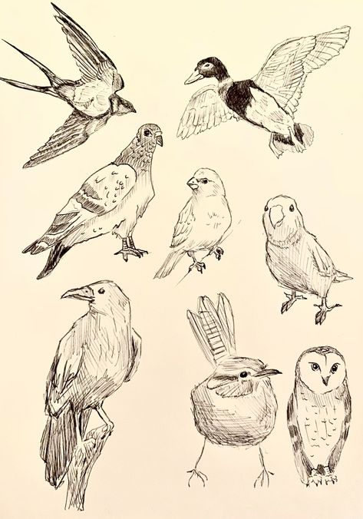

(Учащиеся стараются отвечать на вопросы, такие как:
1) Какова общая форма его туловища, и каково соотношение размера шеи и головы сравнительно с туловищем?
2) Каково положение туловища - горизонтальное или оно наклонено? Сравните положение туловища, шеи и головы различных птиц.
3)Где располагаются лапы, посередине туловища или ближе к хвосту, и
каково их положение - вертикальное или наклонное?
4)Определите, где расположены у разного вида птиц крылья и какова их
длина, какой формы и длины его хвост?)

Отлично, молодцы. Вы смогли уловить характеры различных птиц.
Теперь вспомним последовательность рисования предметов сложной формы, в нашем случае это чучело птицы, мы всегда начинаем от общего и заканчиваем деталями.
Мы начинаем вести работу с определением очертания чучела птицы. Рисунок начинают с обозначения штрихами длины и высоты всей фигуры птицы. После чего высоту делят на 3 неравные части, соответствующие высоте головы и шеи, толщине туловища и высоте ног, затем делят длину (от кончика клюва до кончика хвоста) на 2 неравные части, соответствующие длине туловища с хвостом и ширине просвета между кончиком клюва и линией груди. Поставленные штрихи дают возможность изобразить каждую часть в обобщенном виде. Конкретизируют части, уточняют, прослеживая характер контуров, их соединений и удаленность.

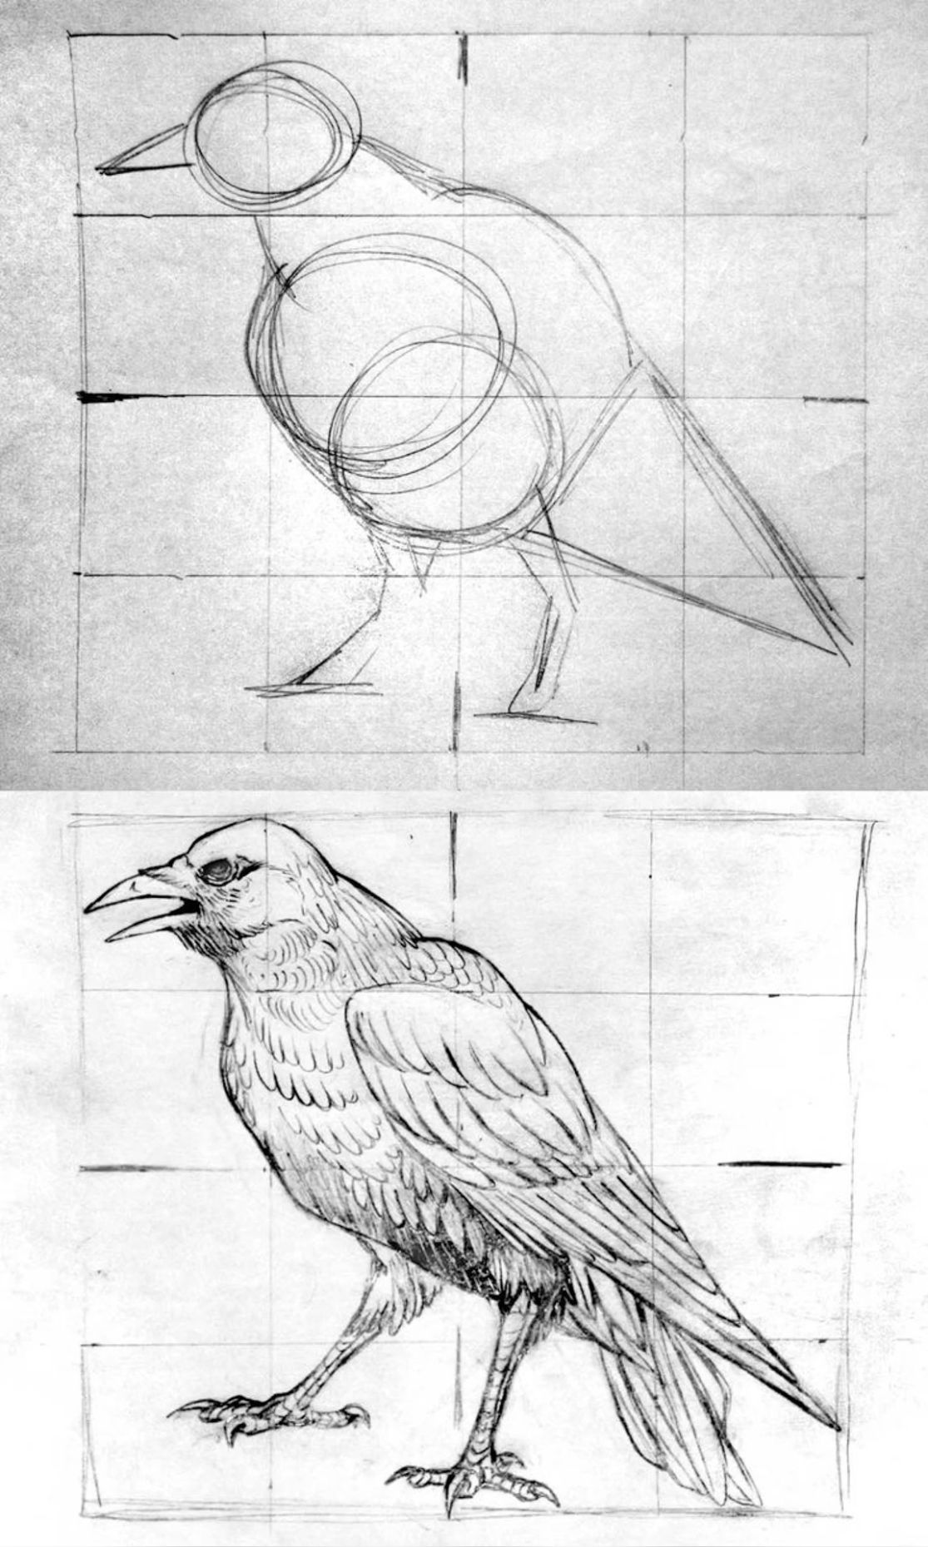

6. Практическая работа. Индивидуальная работа с учащимися
В процессе работы учащихся провожу индивидуальную работу. Анализирую ошибки, помогаю исправить их.

7. Подведение итогов выполненной работы. Выставление оценок

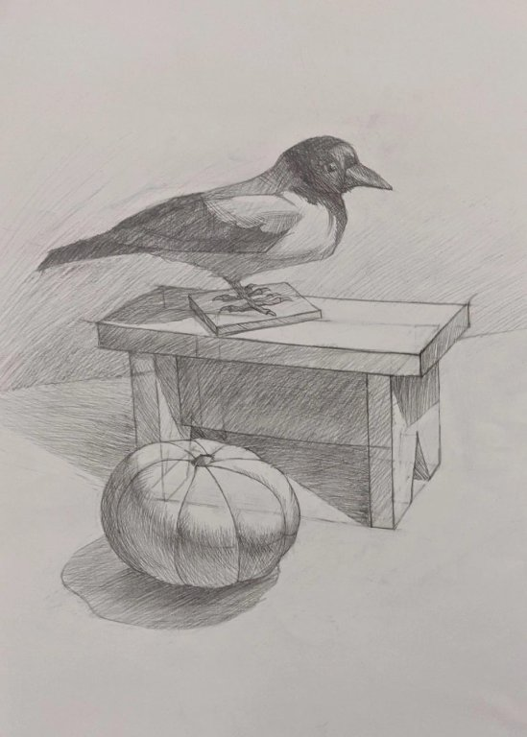
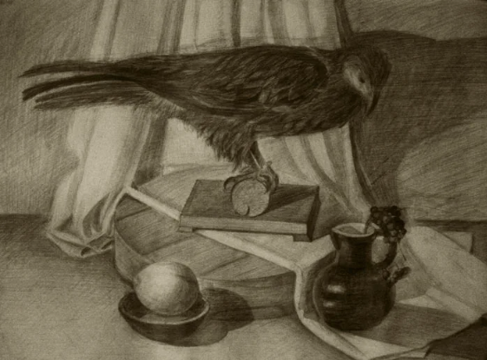

8. Организационный момент. Уборка рабочего места

